**6.3 Дополнительные возможности валидации форм**

В Django есть много встроенных инструментов для валидации данных. Когда мы указываем max_value, min_value или max_length в параметрах поля, Django добавляет новые валидаторы. Некоторые поля имеют дополнительные опции для часто используемых проверок. Есть и более уникальные проверки. Например, для поля DecimalField можно добавить decimal_places=2 – не более 2 символов после запятой. 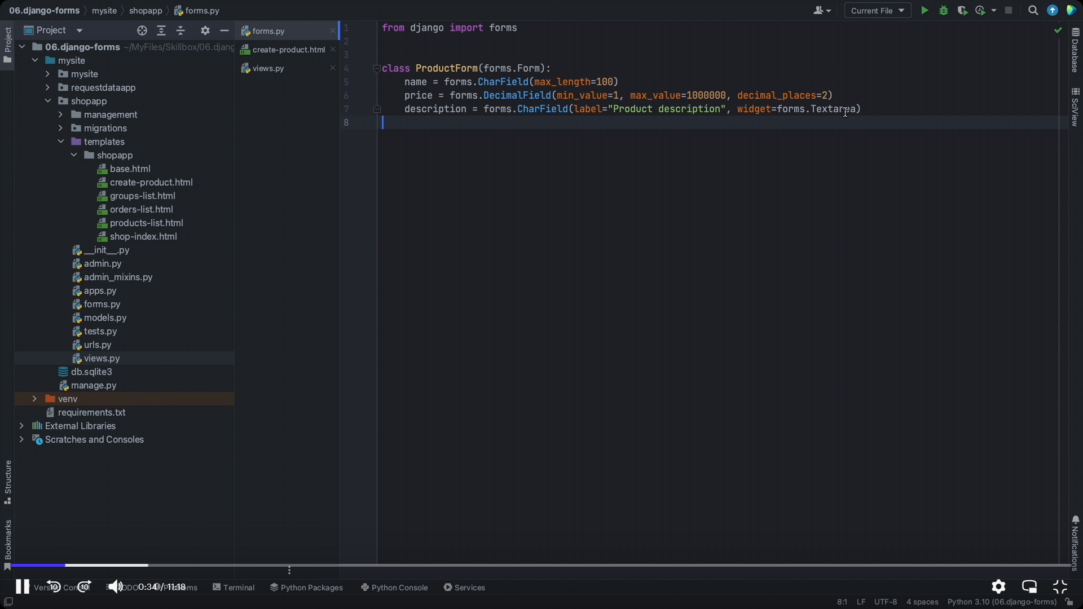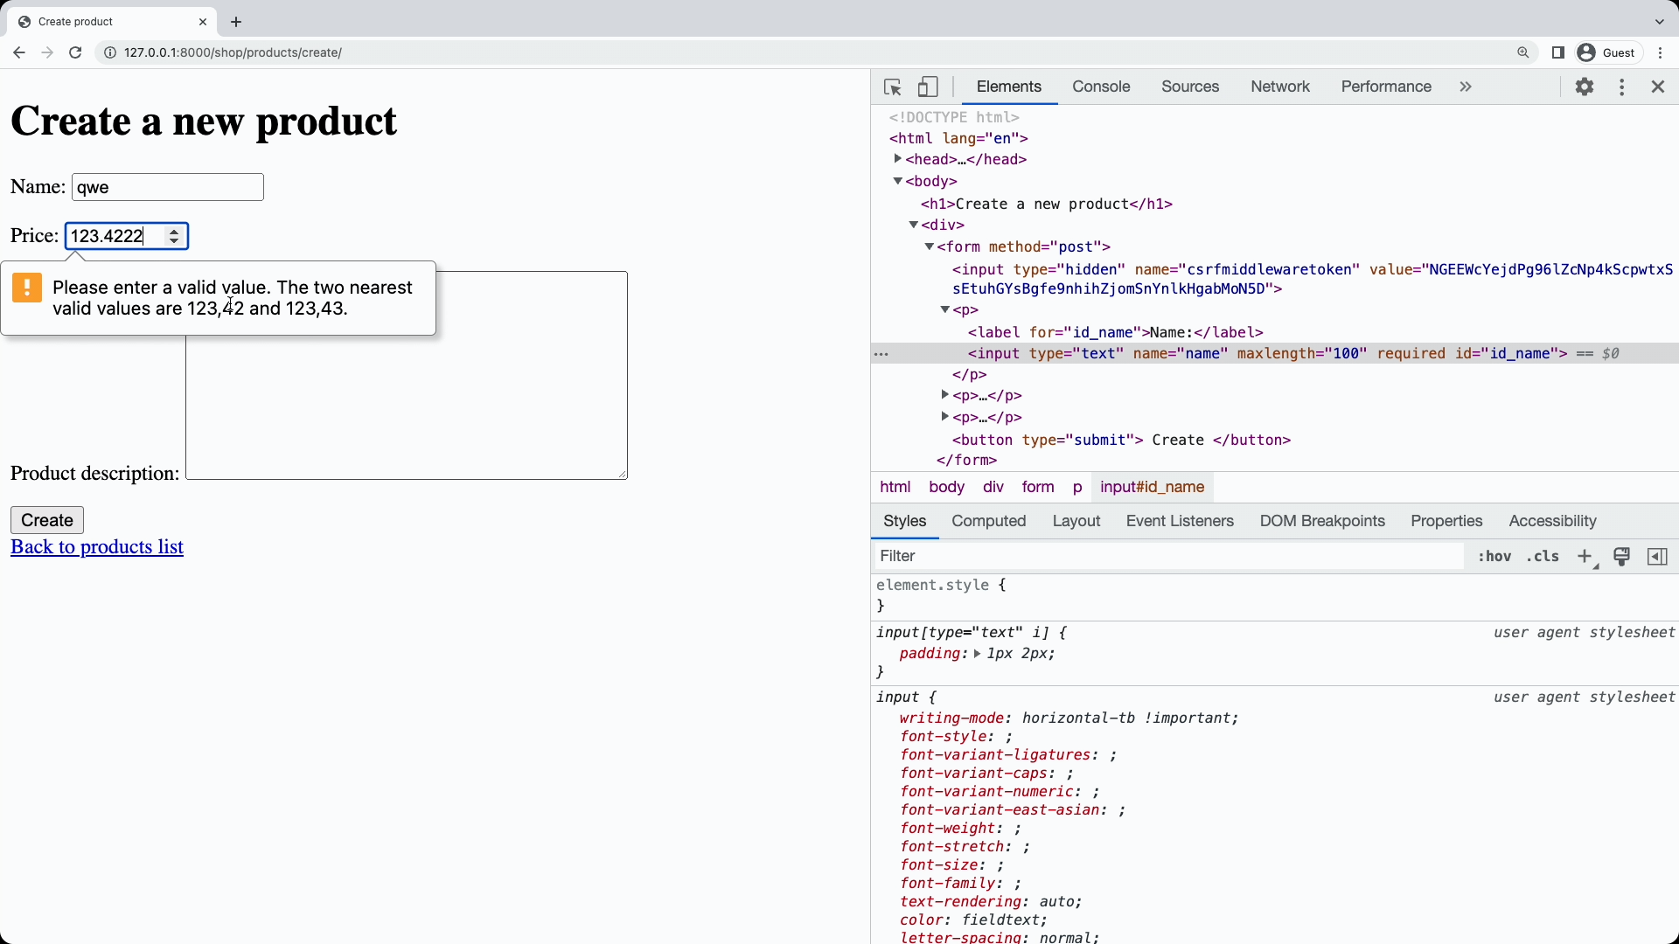

Дополнительные валидаторы можно импортировать из django.core validators. 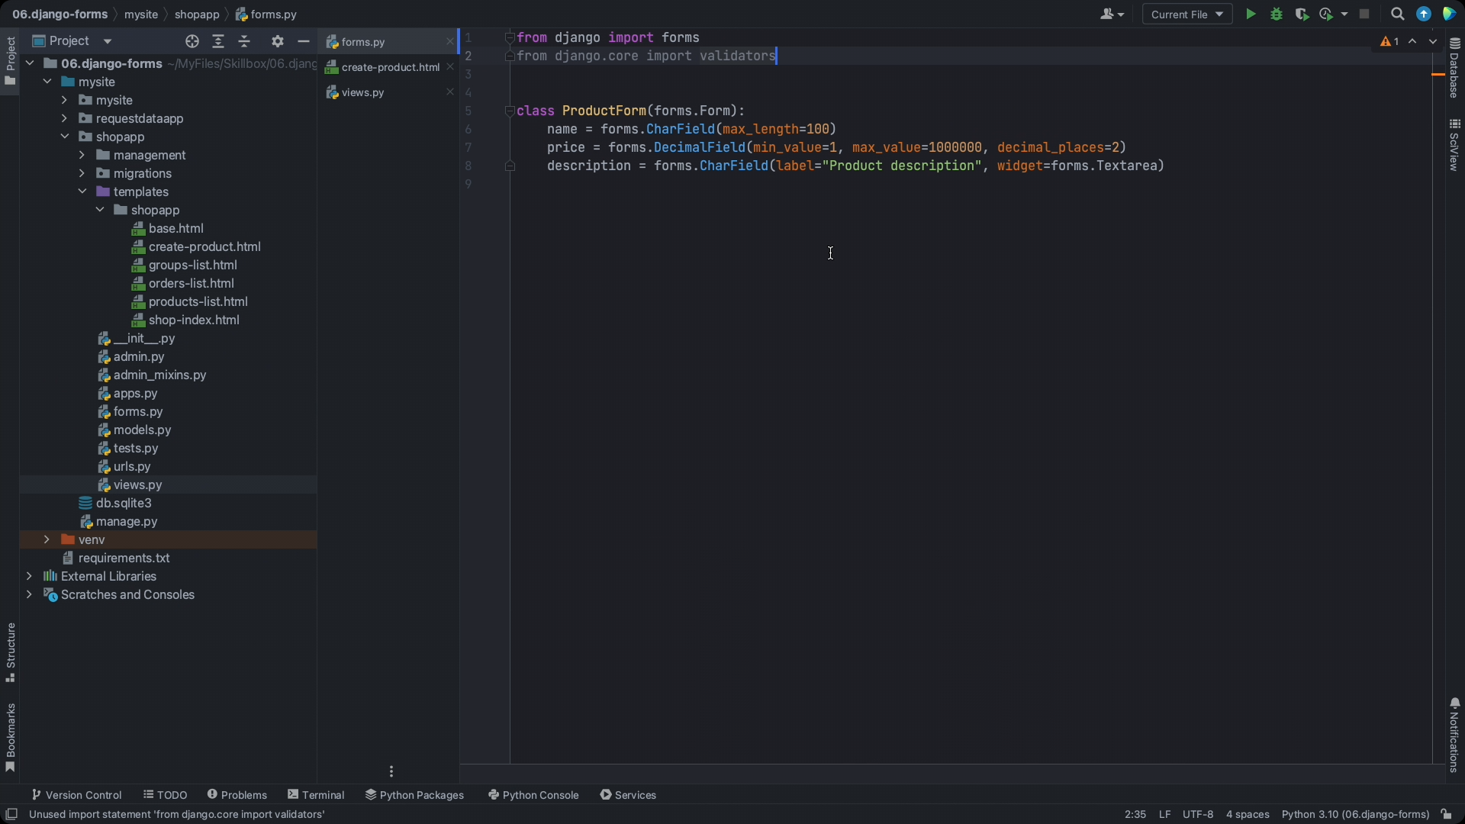

И далее в параметрах формы указать список валидаторов, которые хотим использовать. 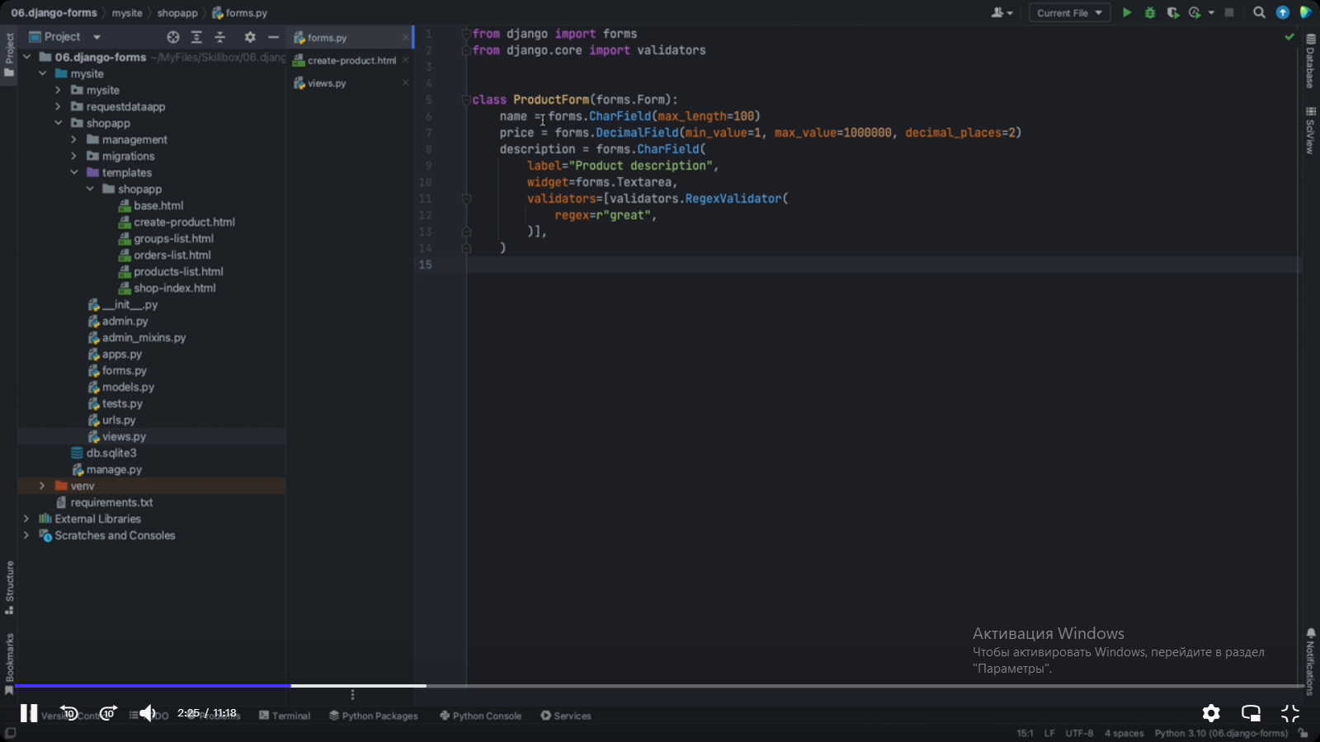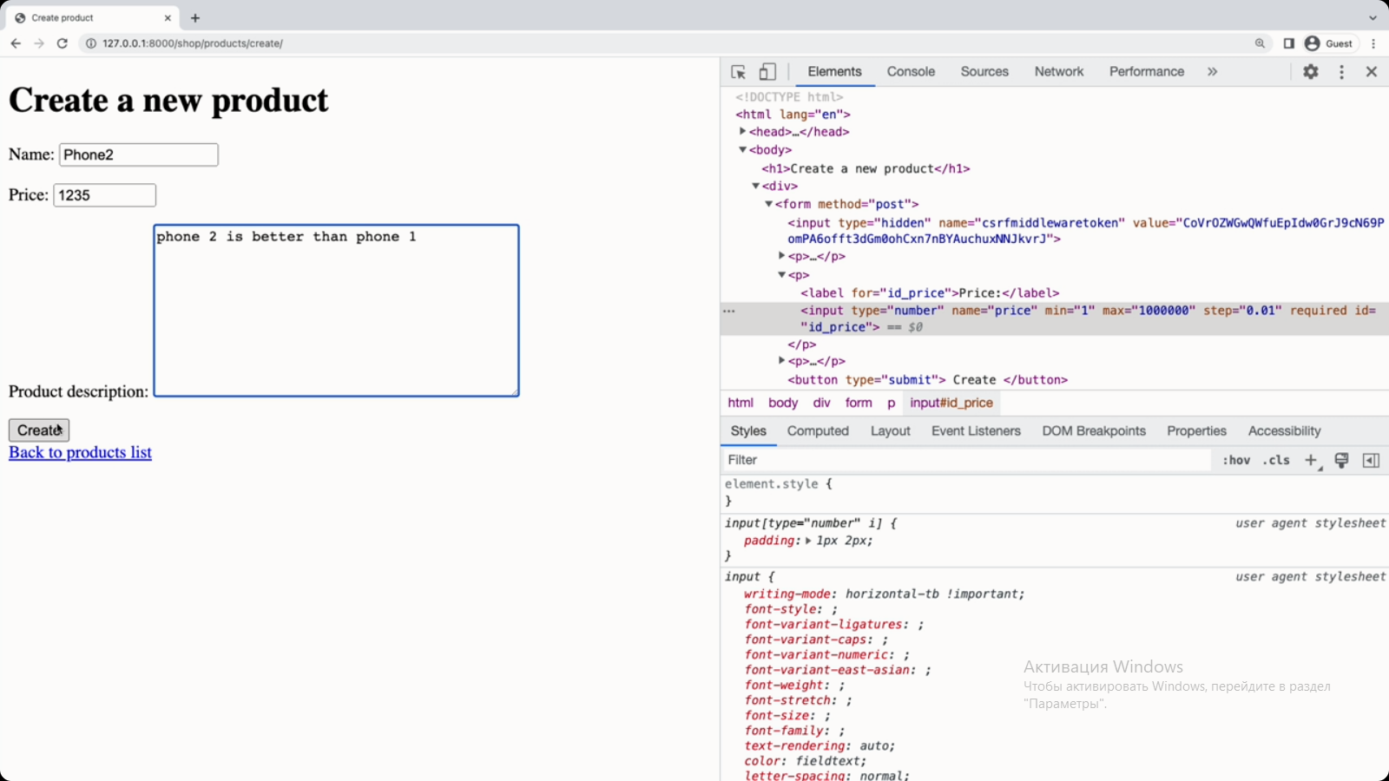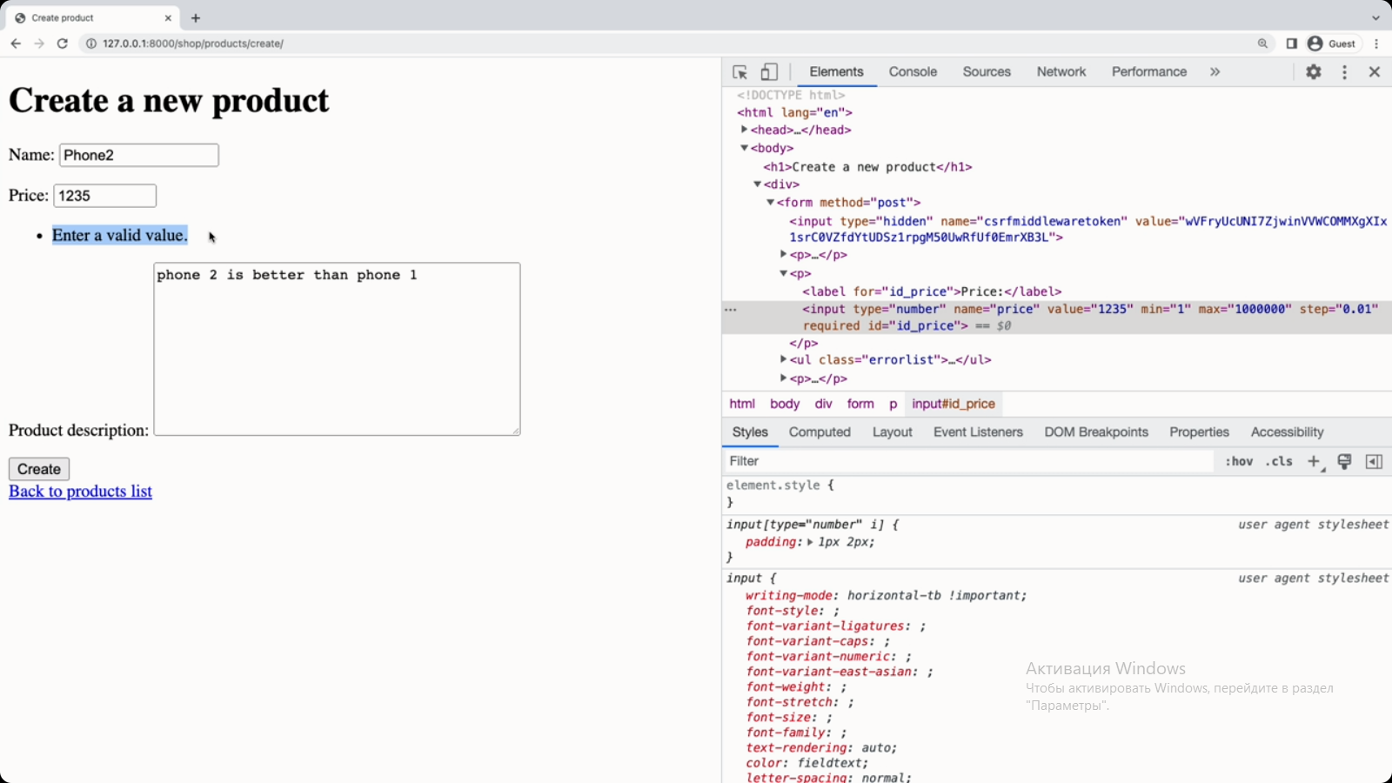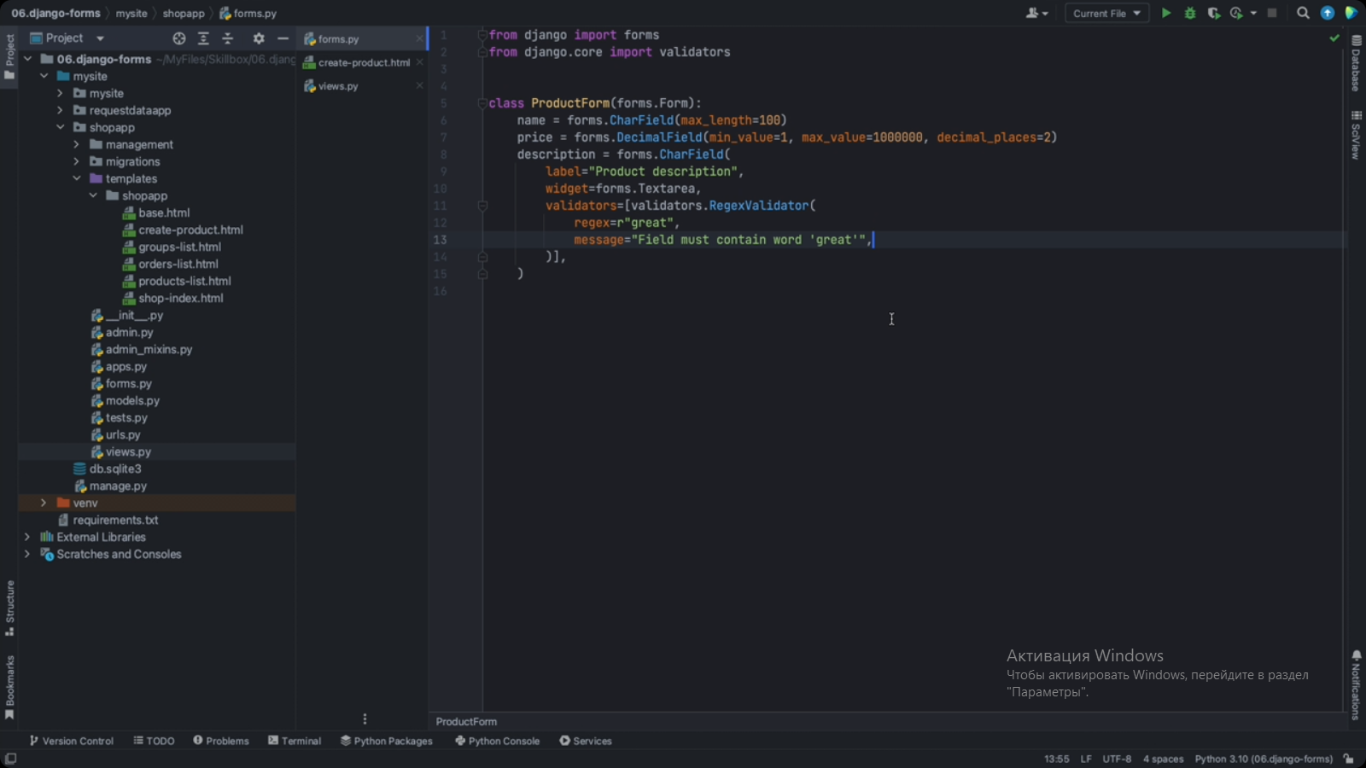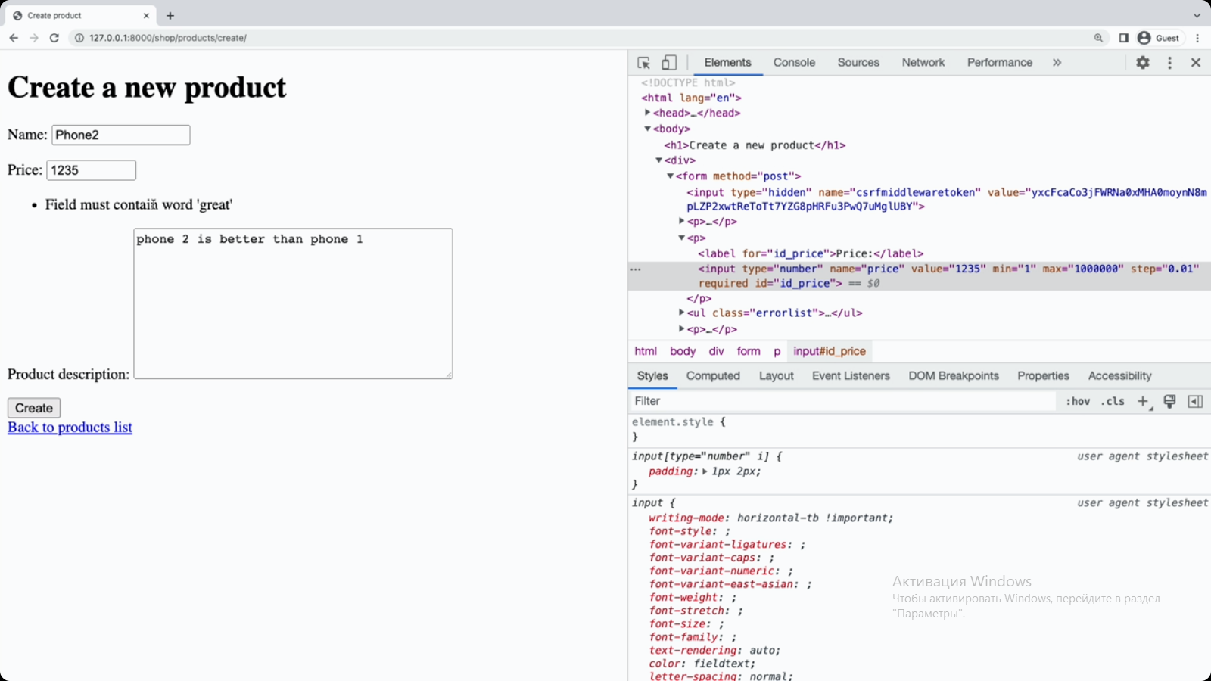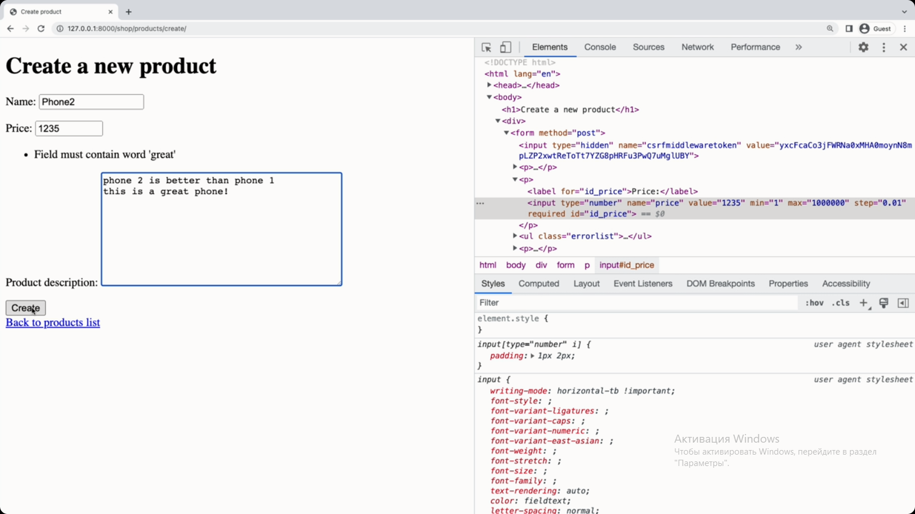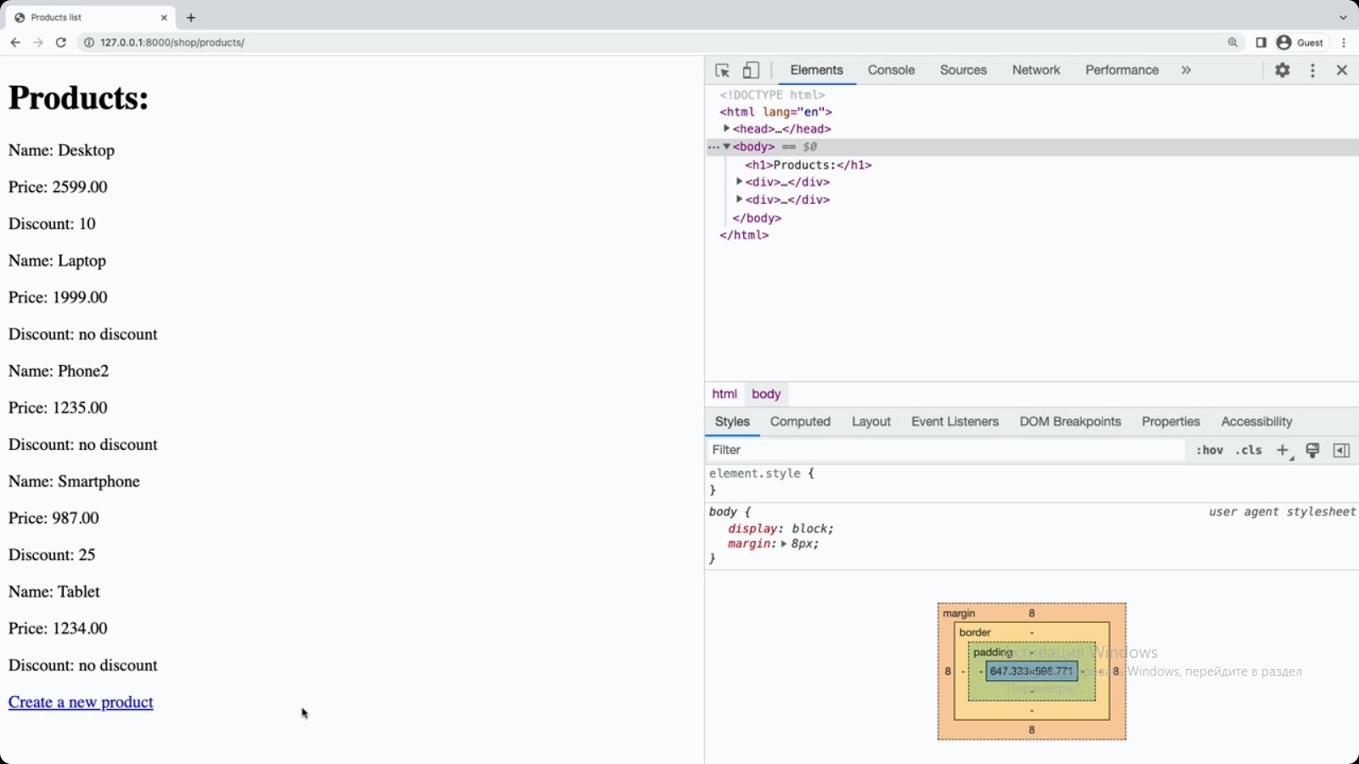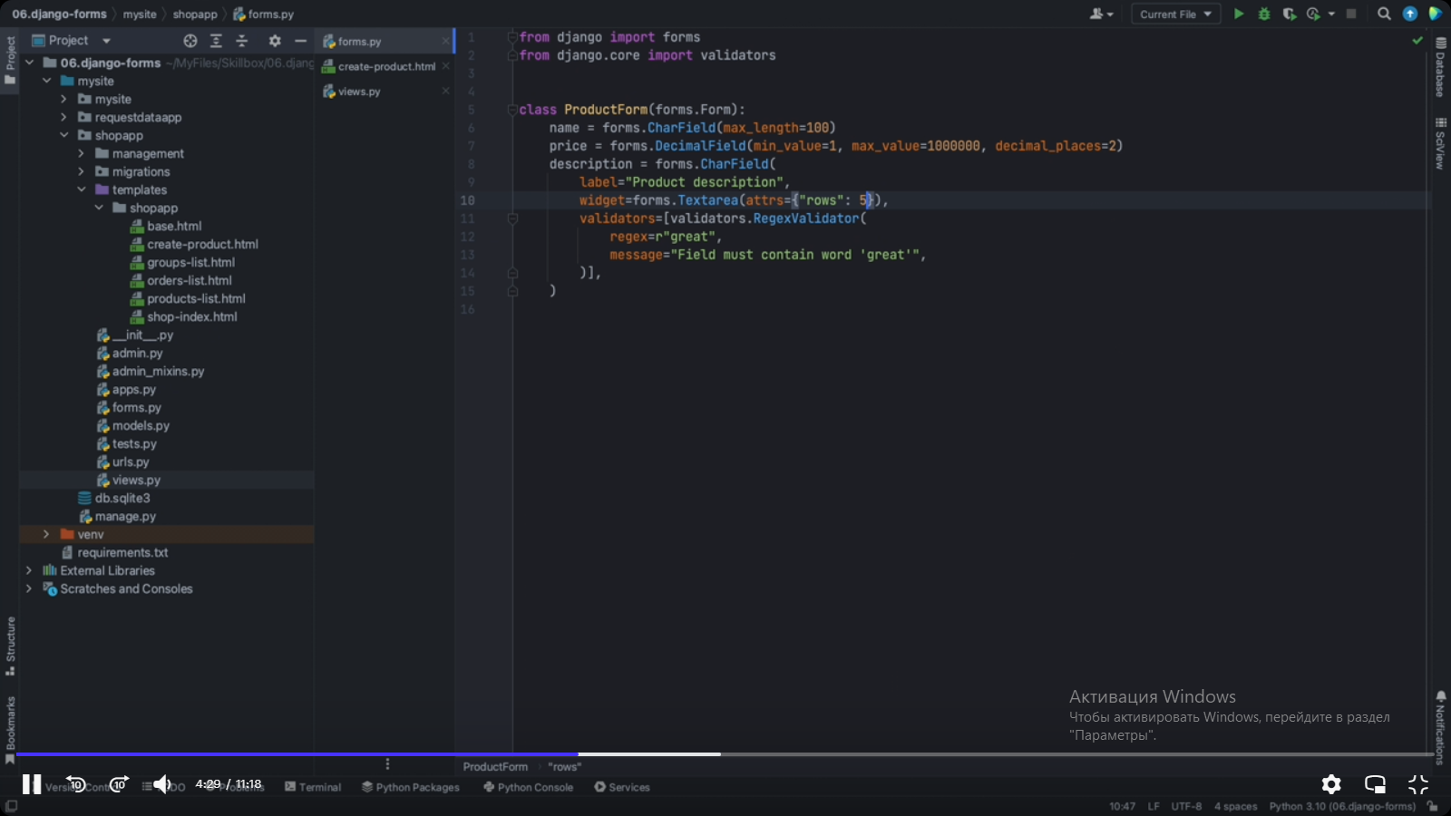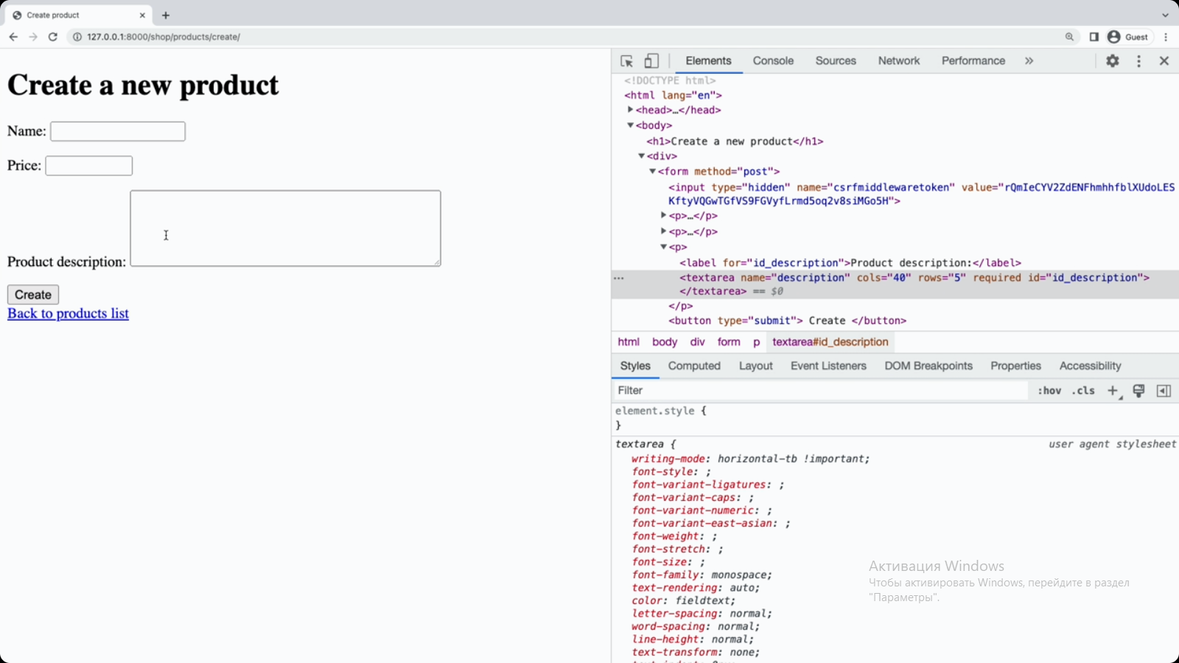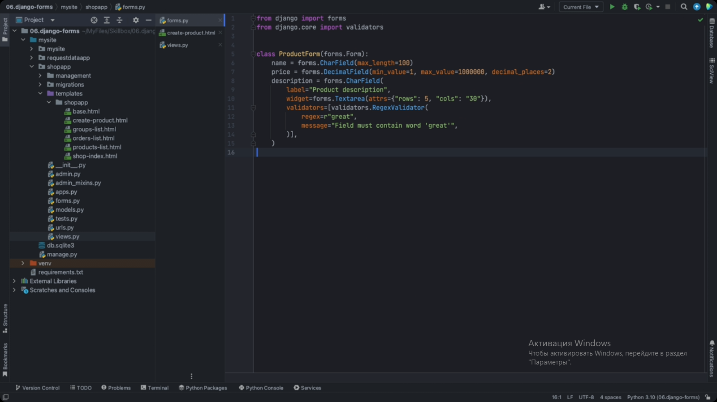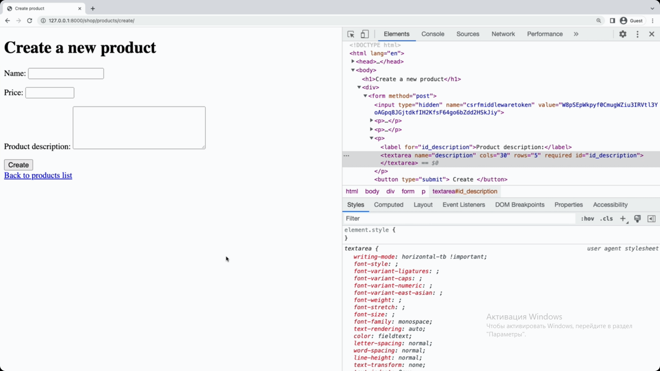

Теперь поработаем с загрузкой файлов. Вот так выглядит форма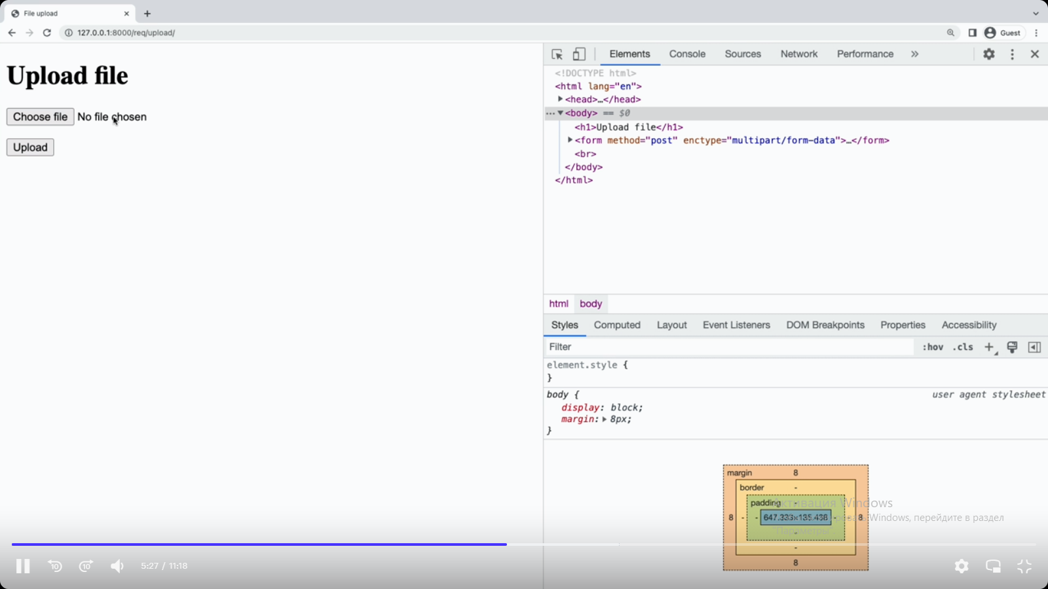

Сама форма описана в этом шаболне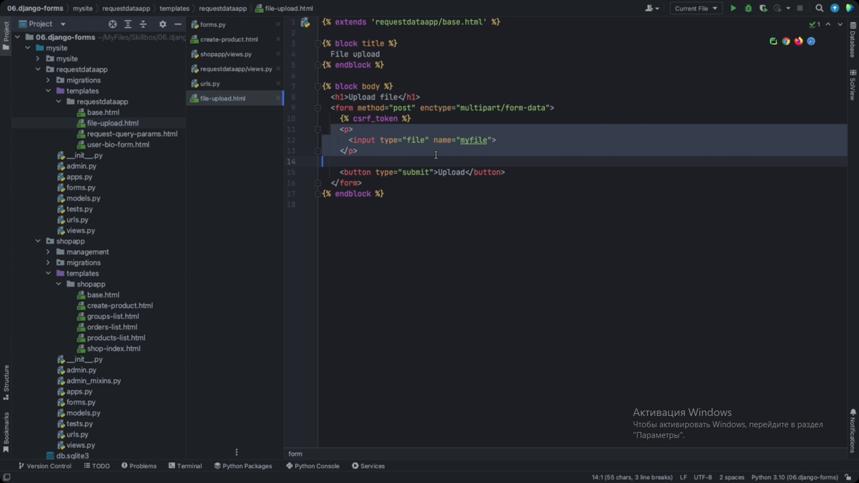

Создаём новую форму в файле form.py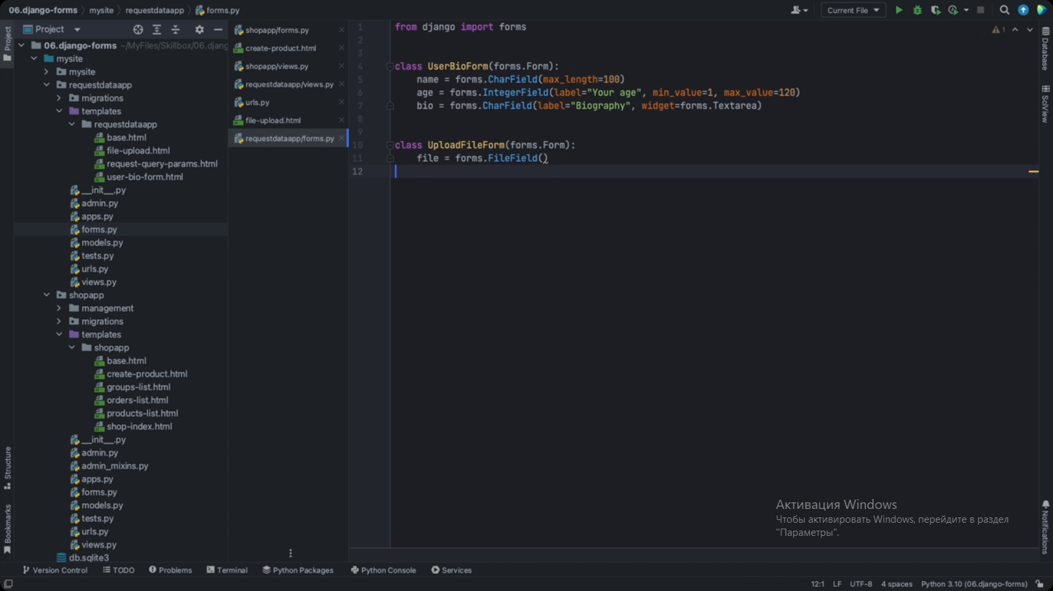

Переходим к view функции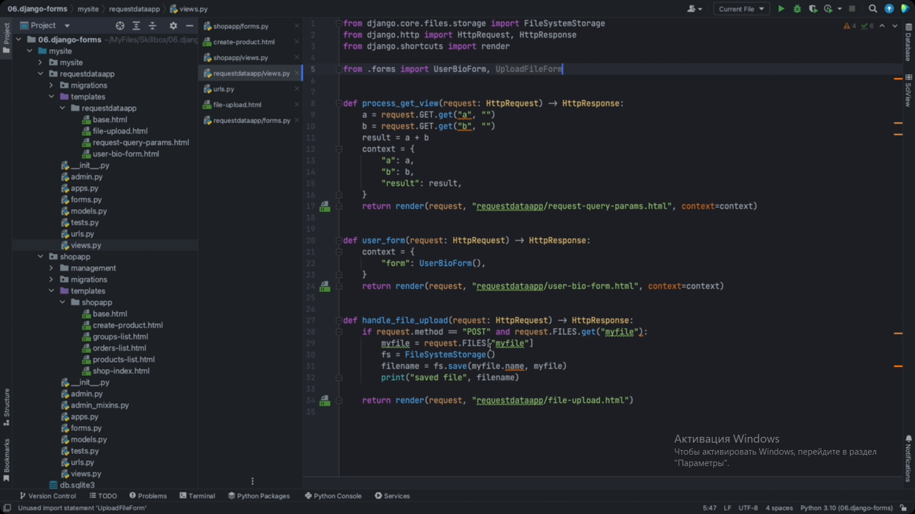

И создаём новый экземпляр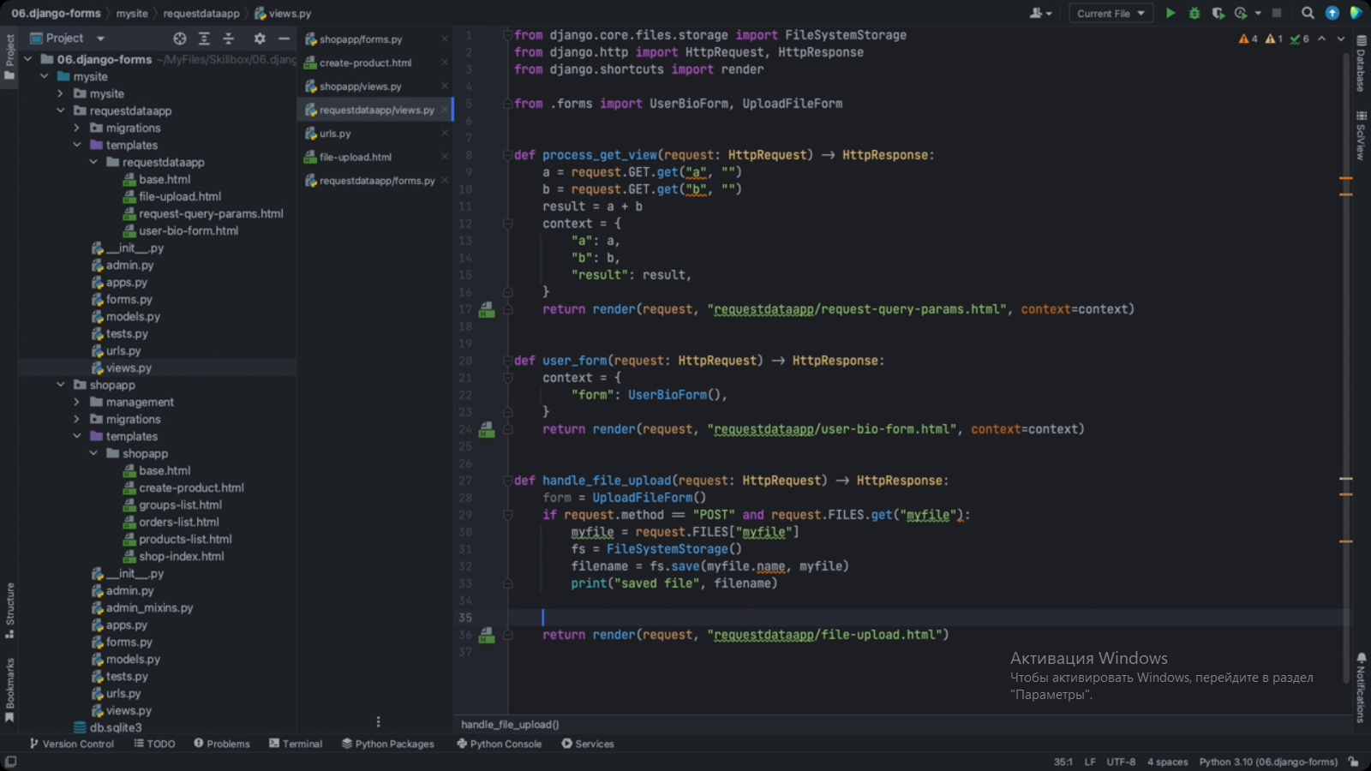его необходимо передать к онтекст для того, чтобы отрисовать на странице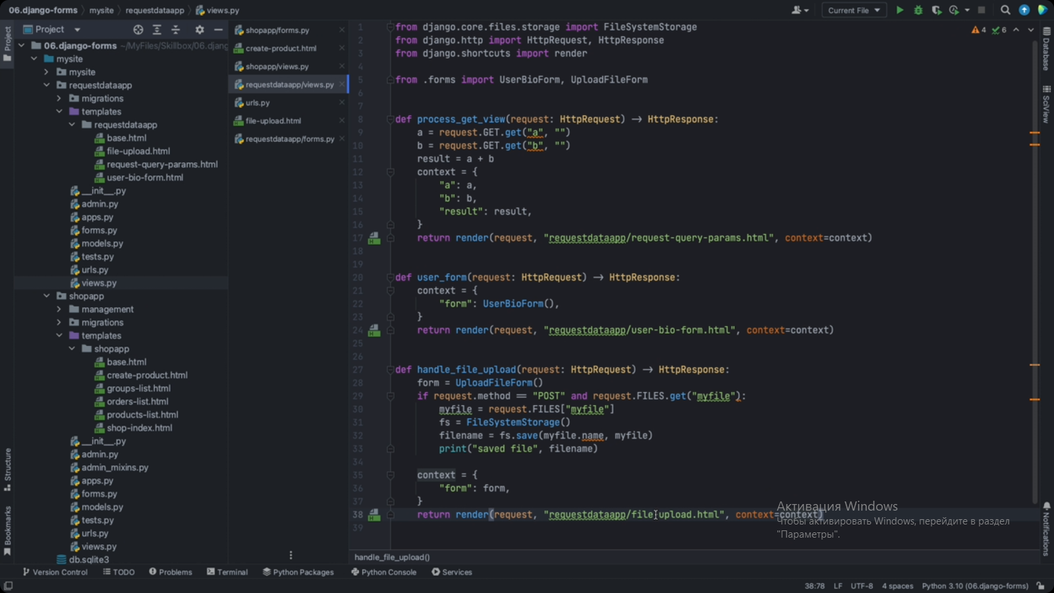

И указываем в шаблоне форму вместо текущего inputa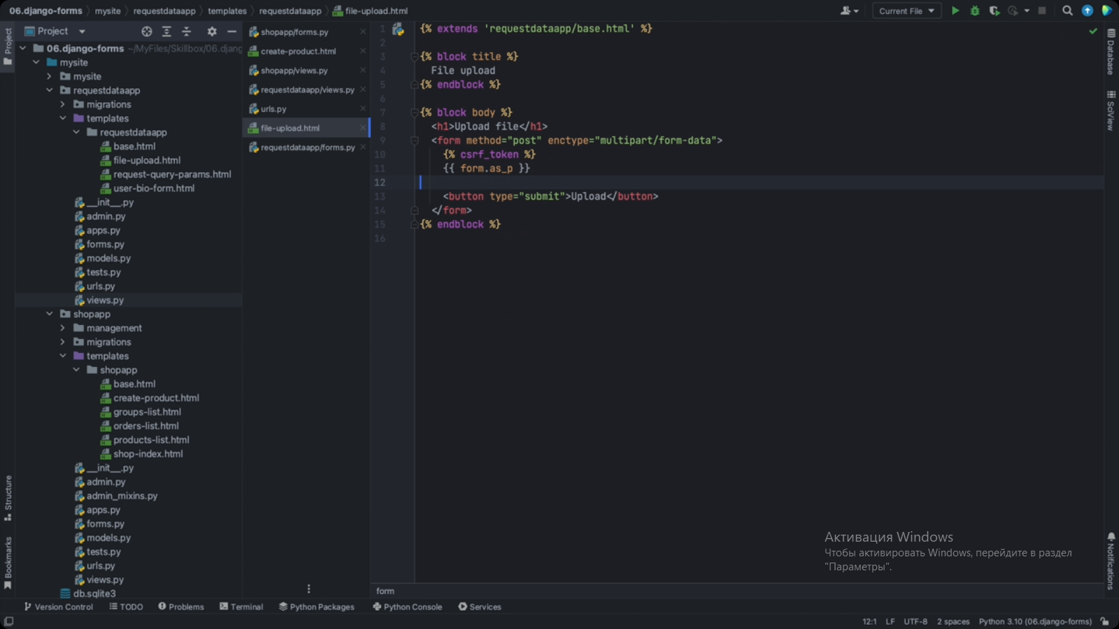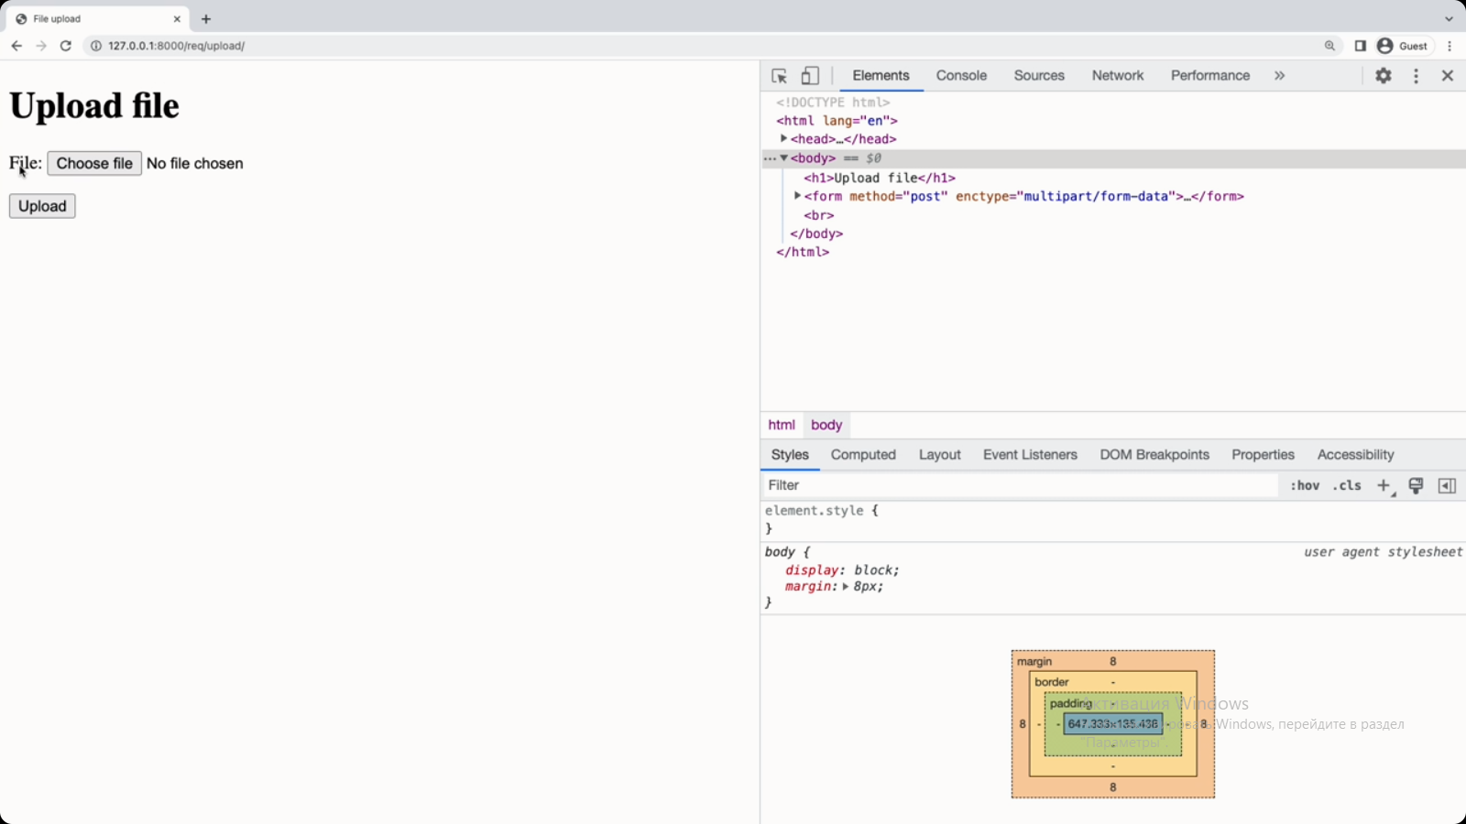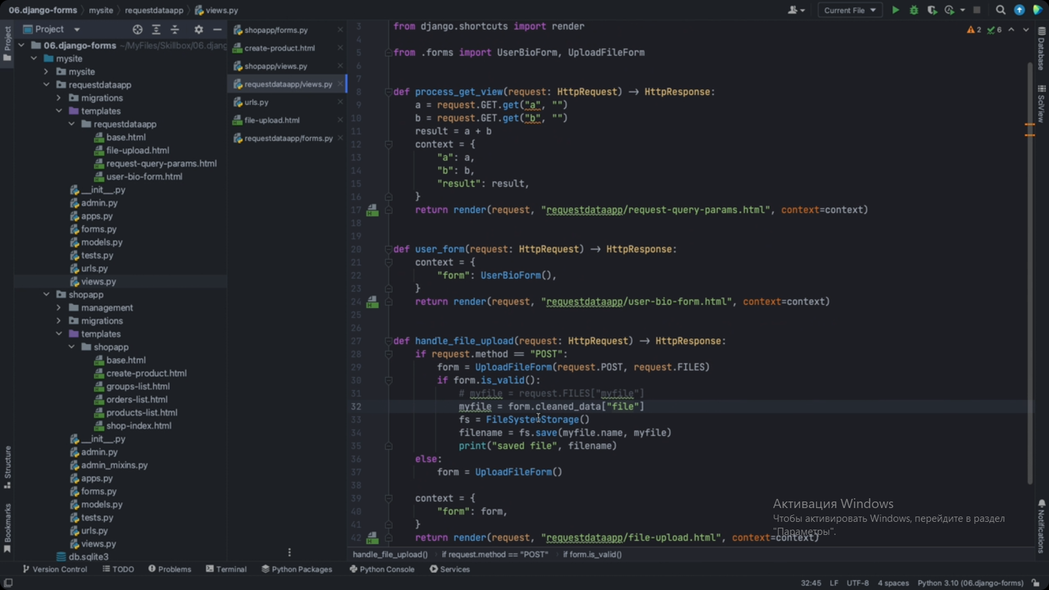

Сохраняем изменения и загружаем новый файл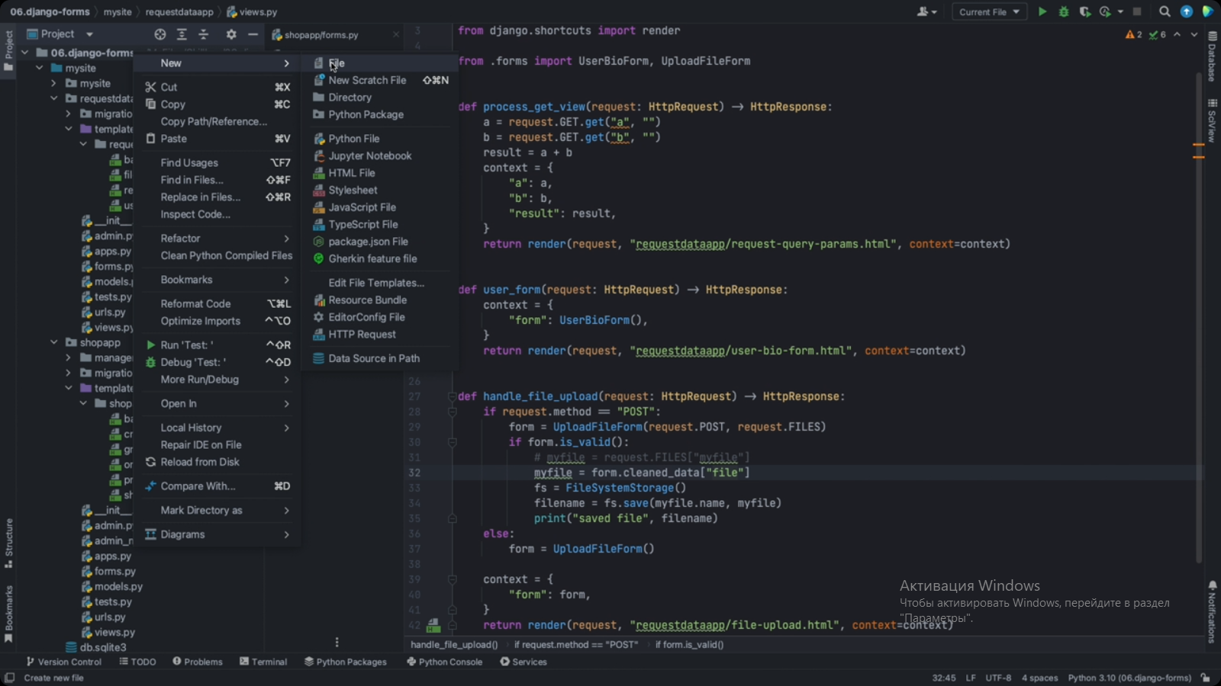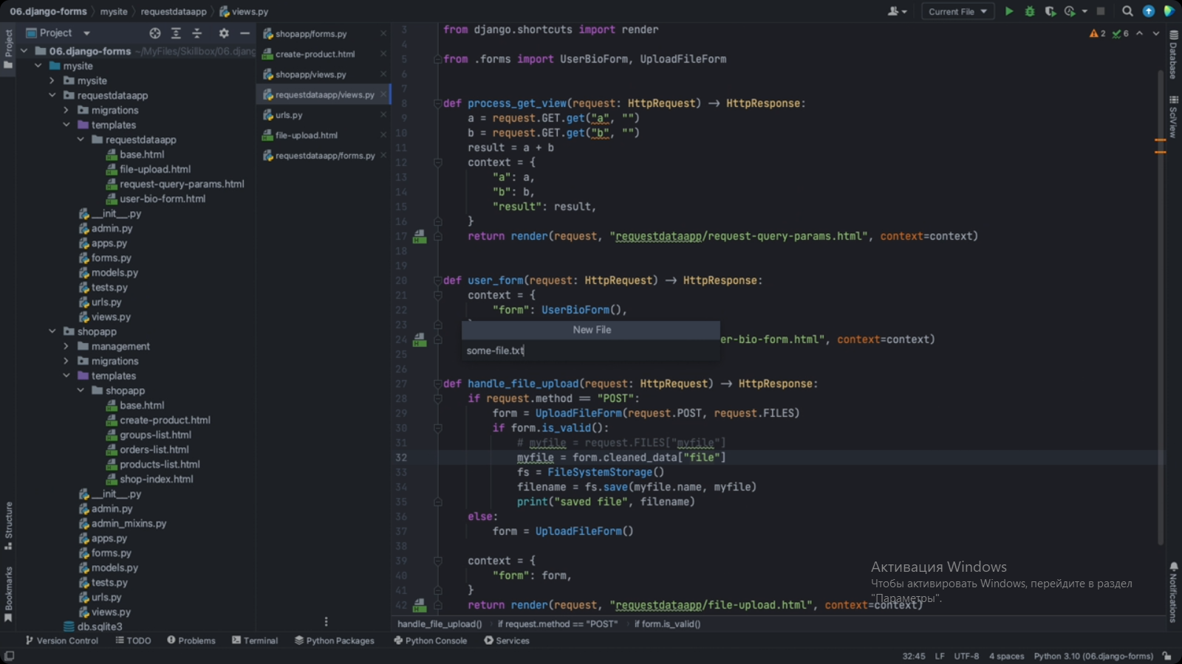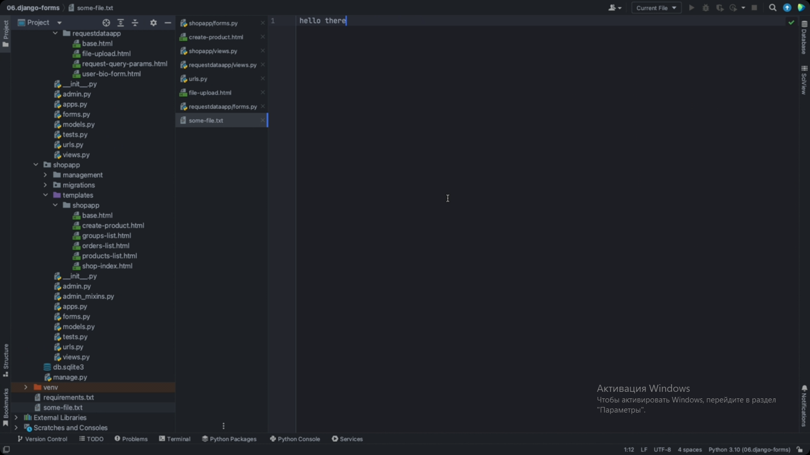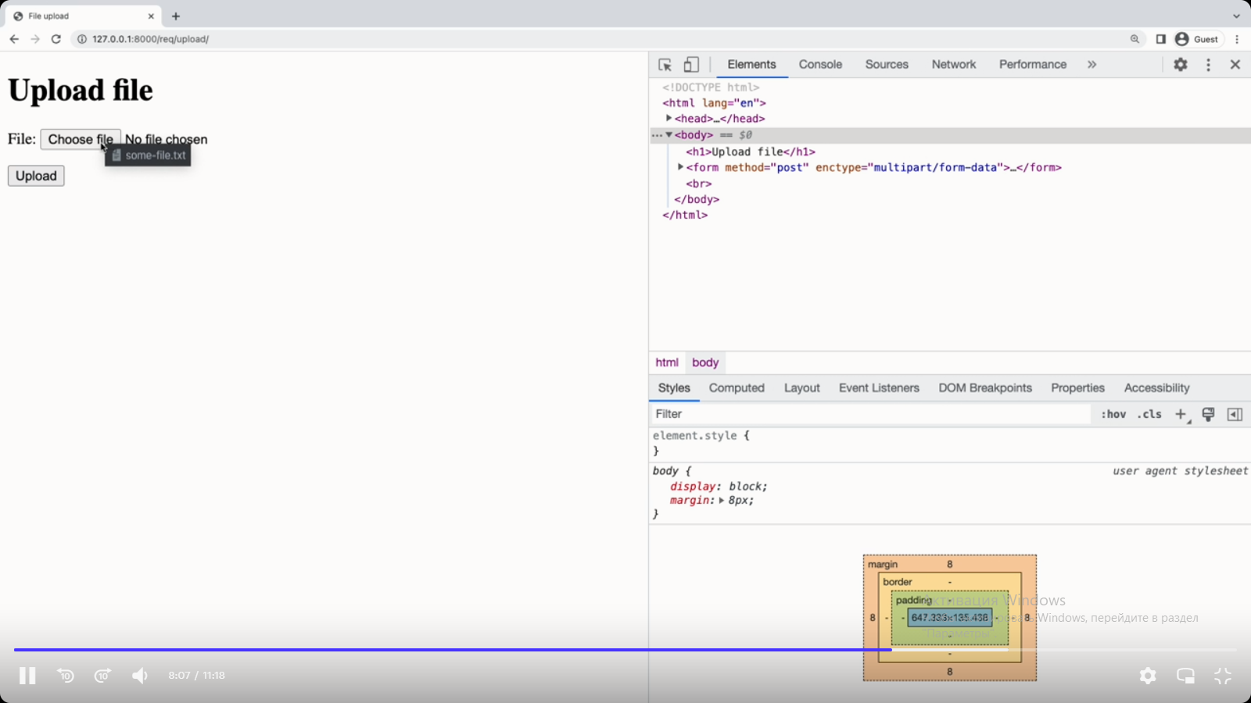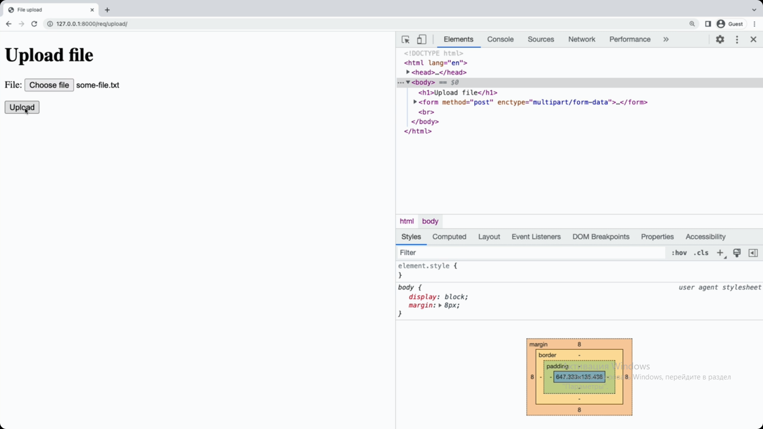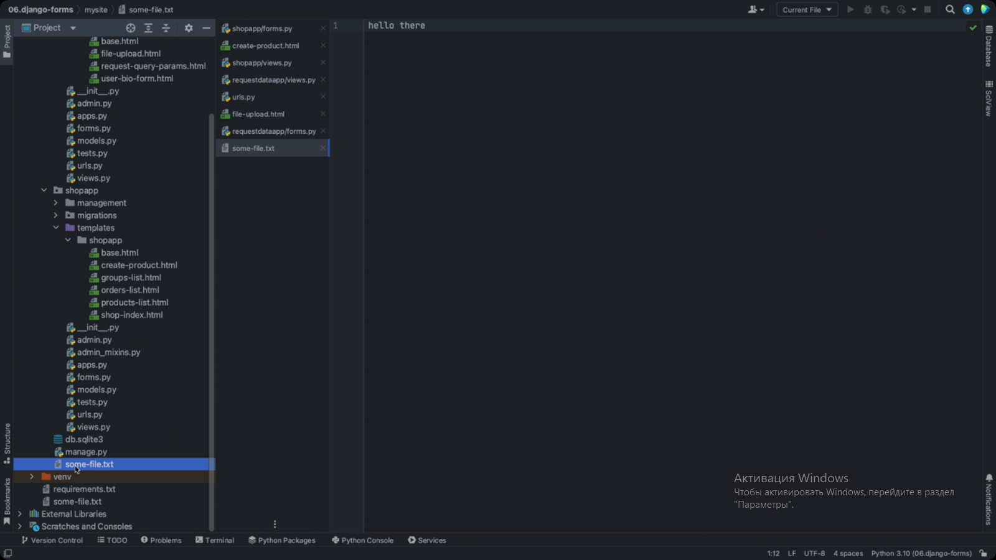

Иногда стандартная поставка django не предоставлет инструментов для сложной валидации. Это могут быть совсем уникальные случаи. Например размер файла, его содержимого или даже название файла. Это можно сделать при помощи своих функций валидаторов. Для этого создаём новую функцию, которая принимает один аргумент – проверяемые данные. В данном случае это валидация файла. 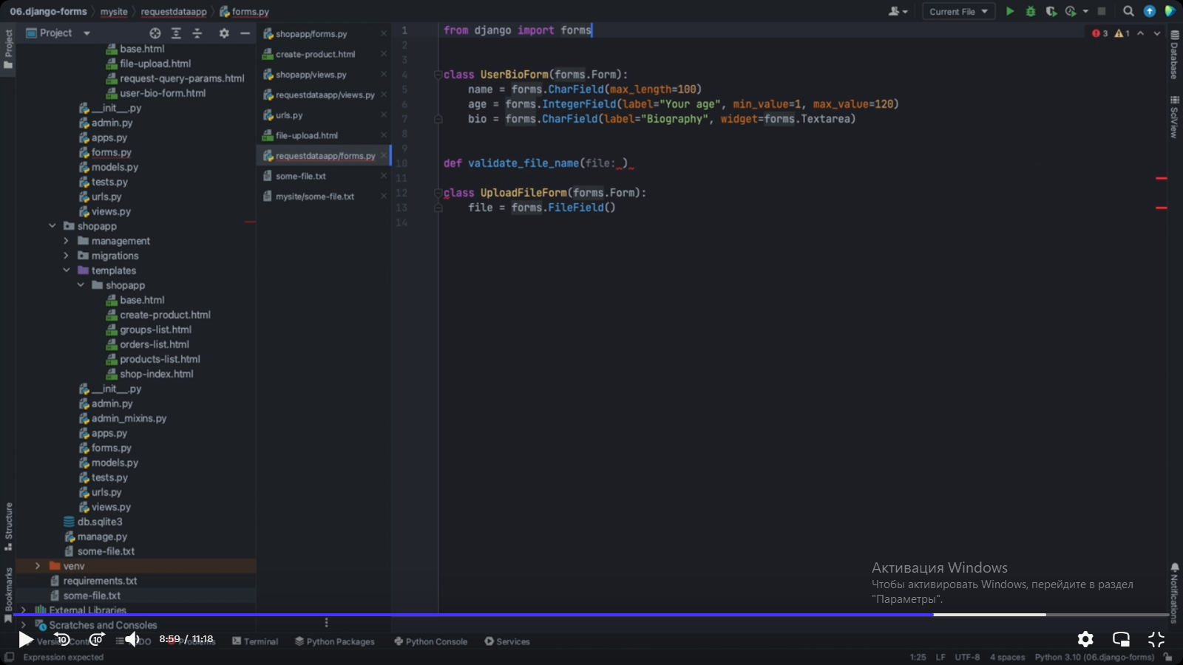

Файлы в django загружаются в объект in memory upload file поэтому импортируем его из django.core.files.uploadedfile 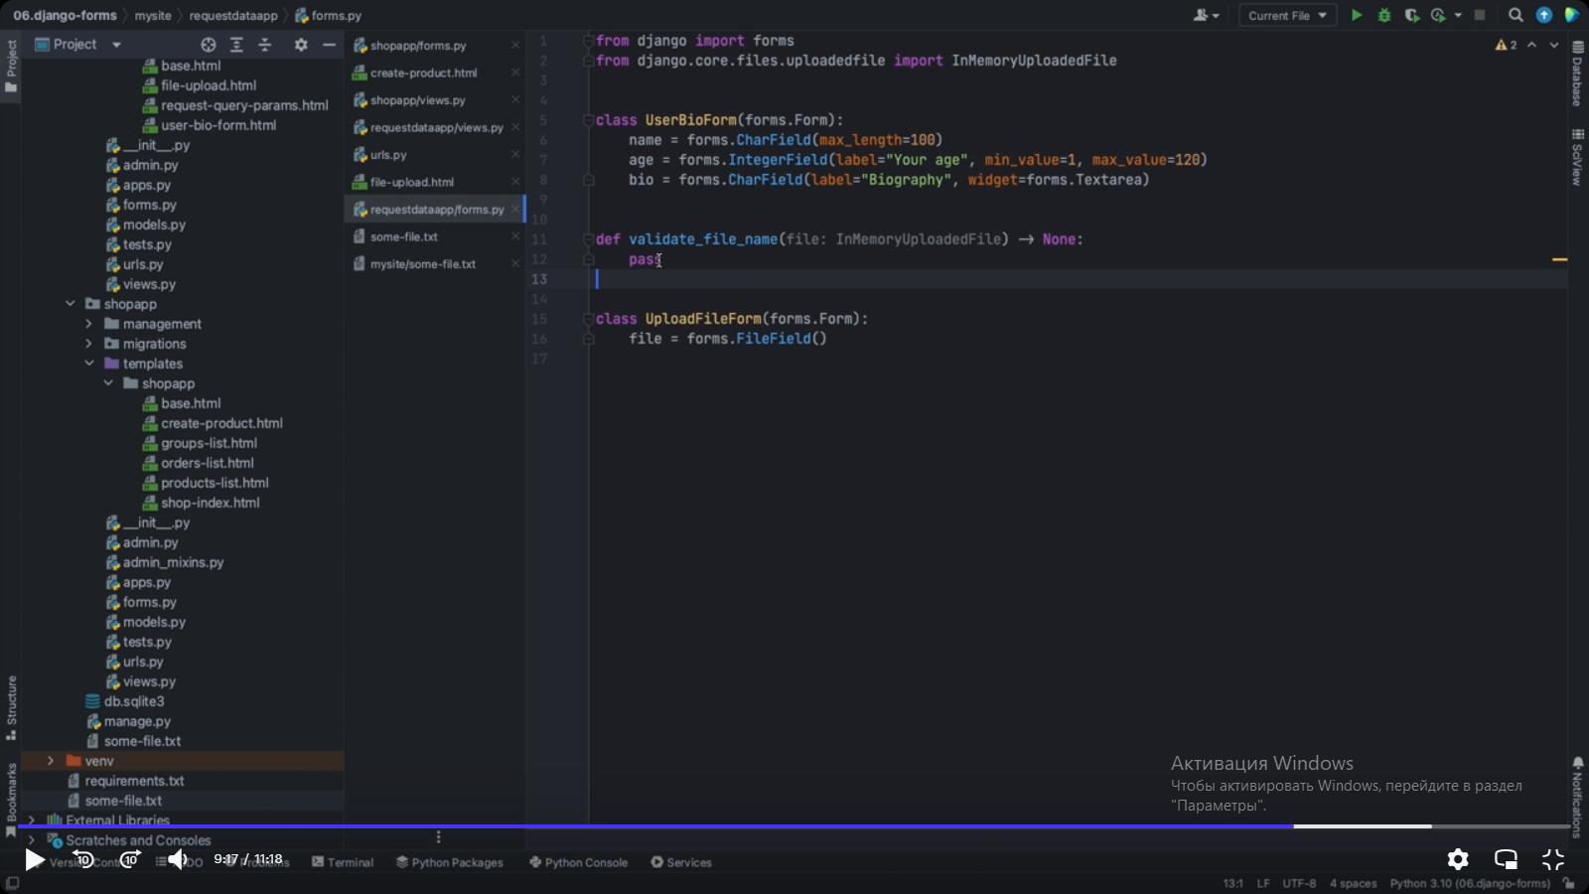

Функции валидаторы работают так: если всё нормально, то ничего не происходит если что-то не так, то нужно выкинуть исключение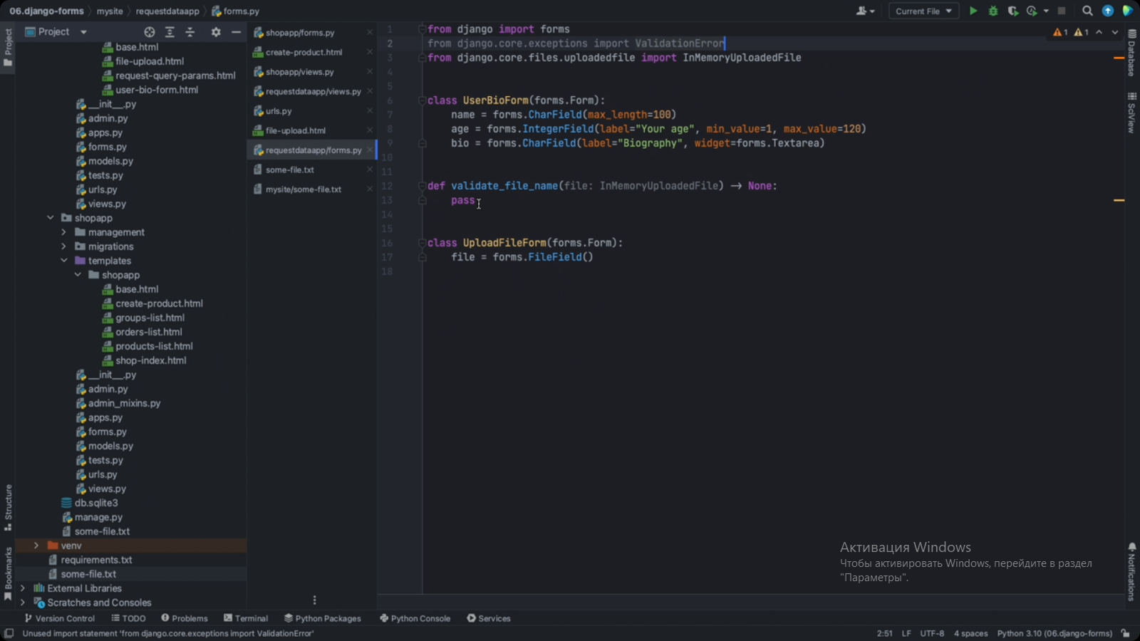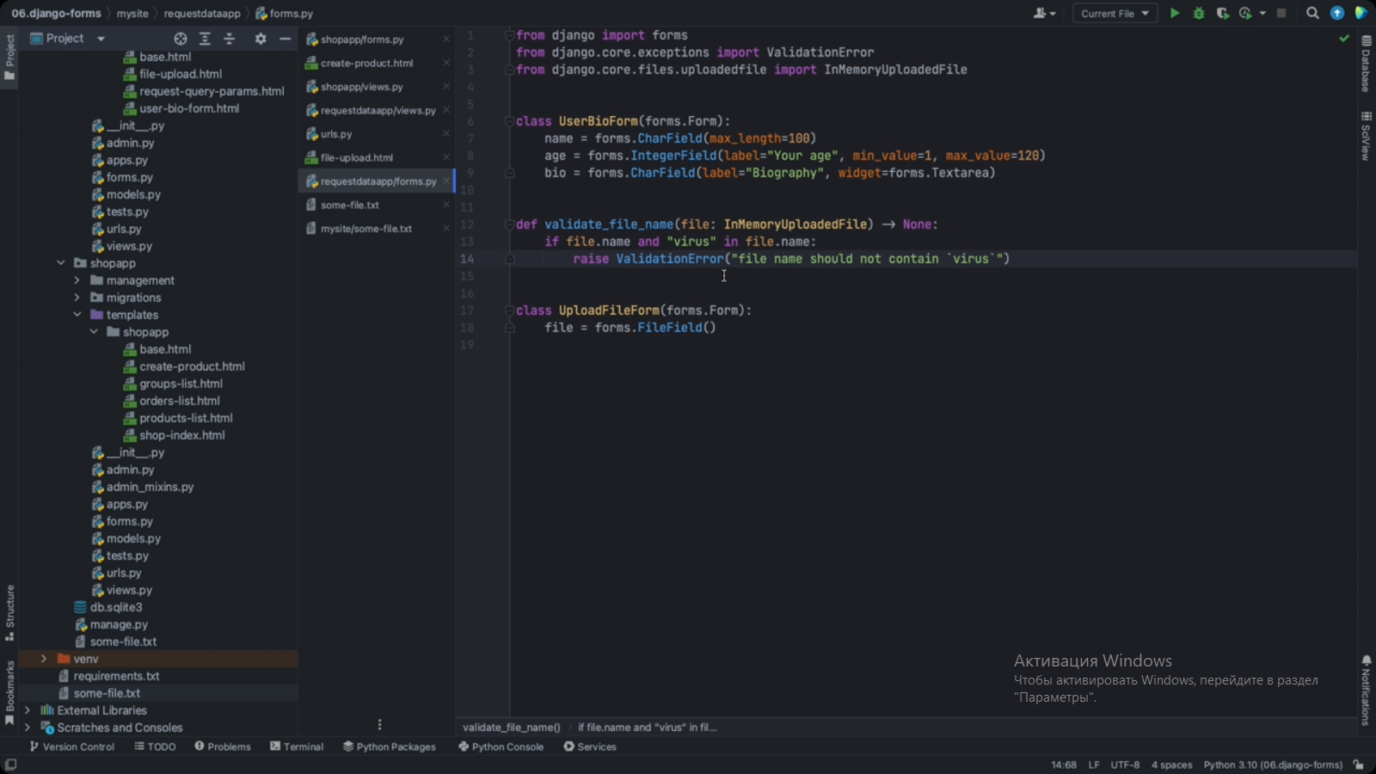

Сохраняем и подключаем эту форму в качестве валидатора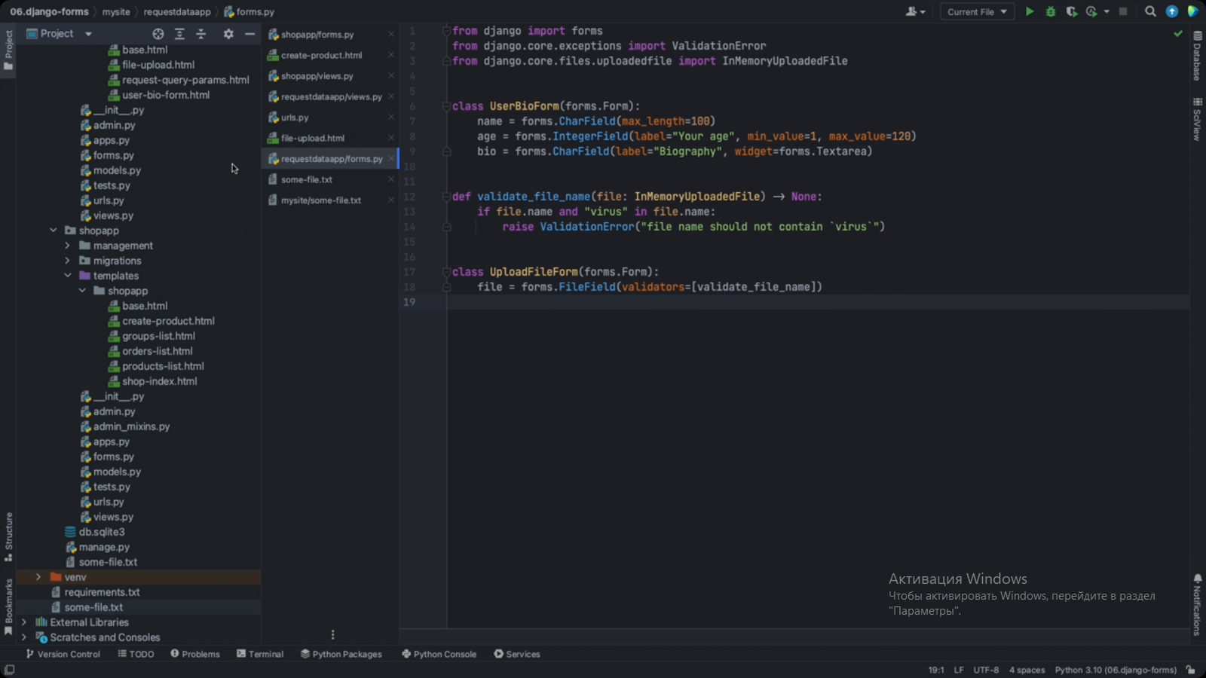

Создаём новый файл, имя которго содержит слово virus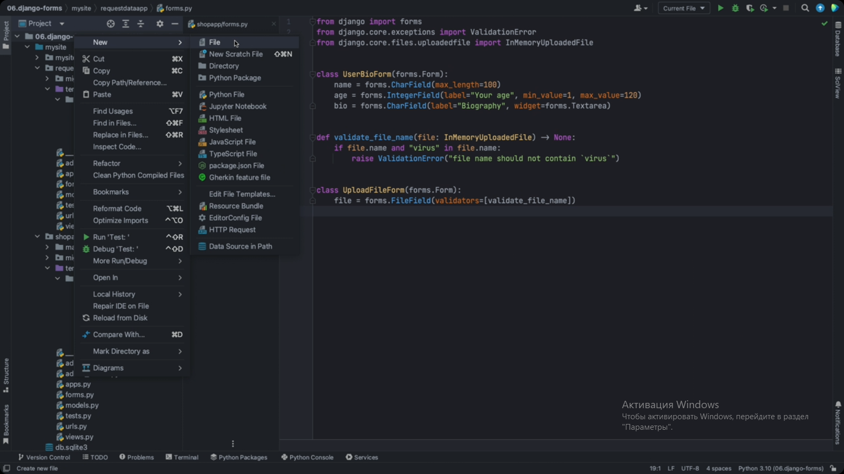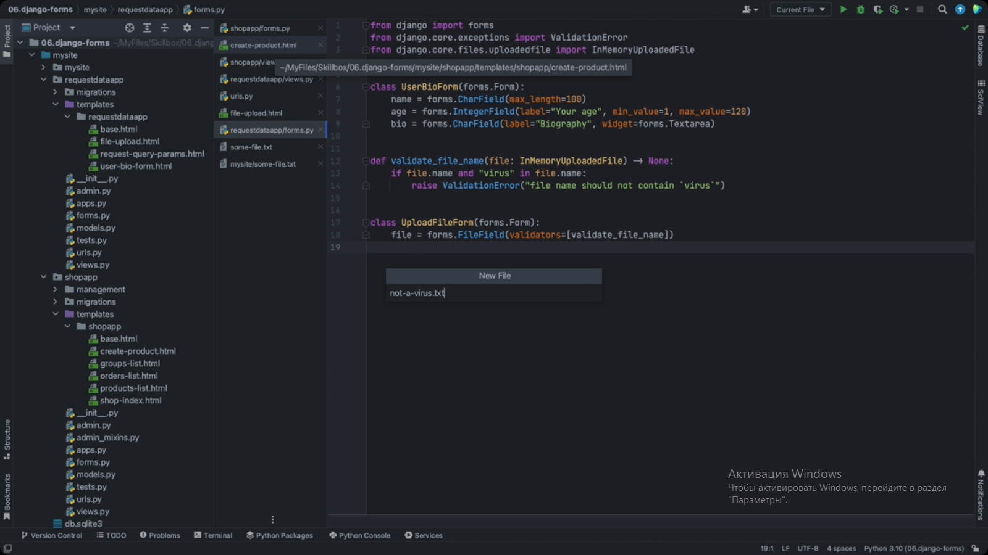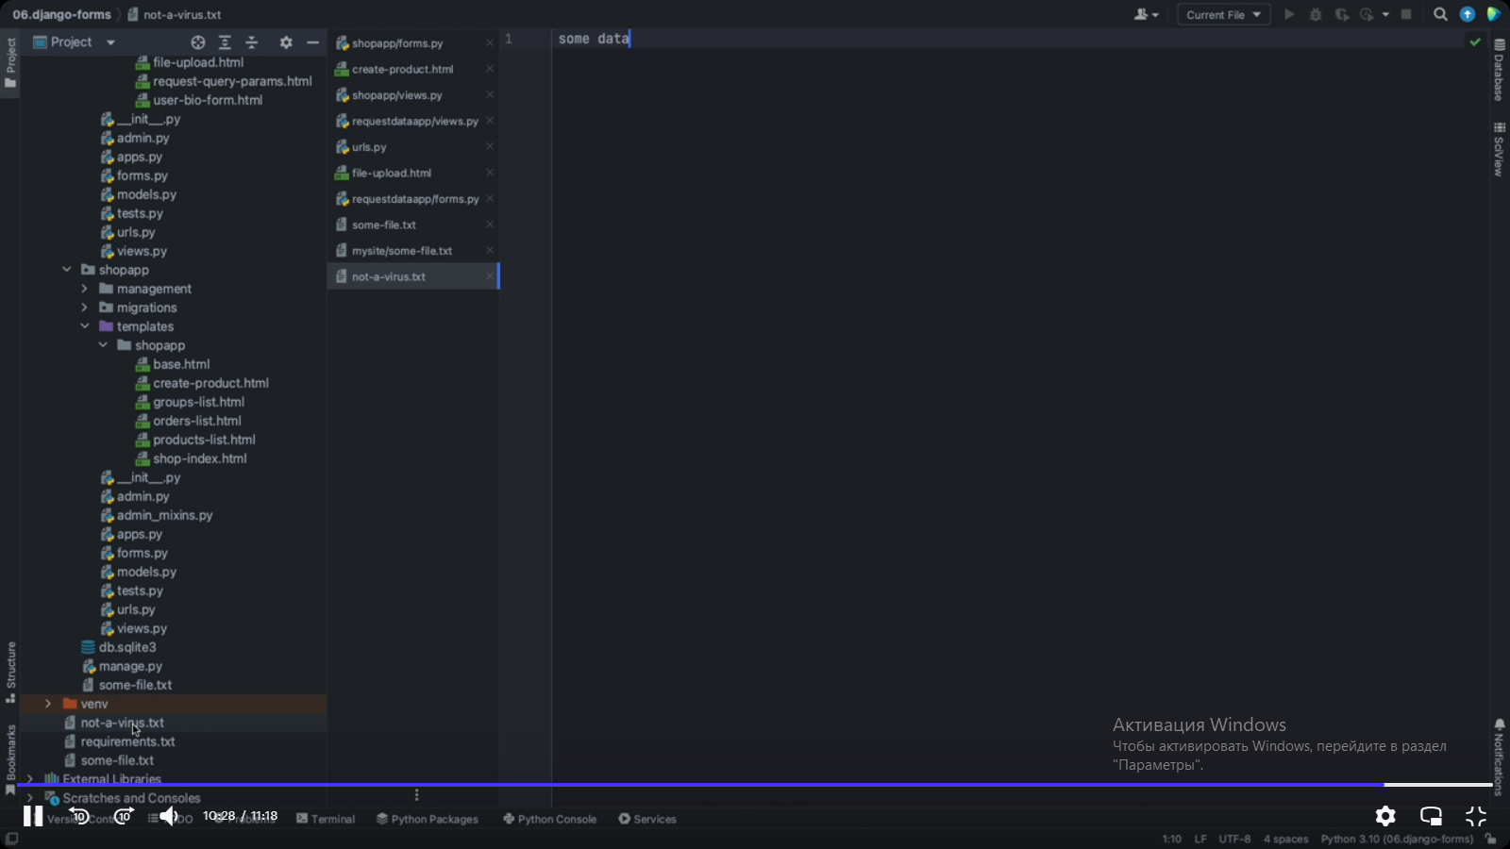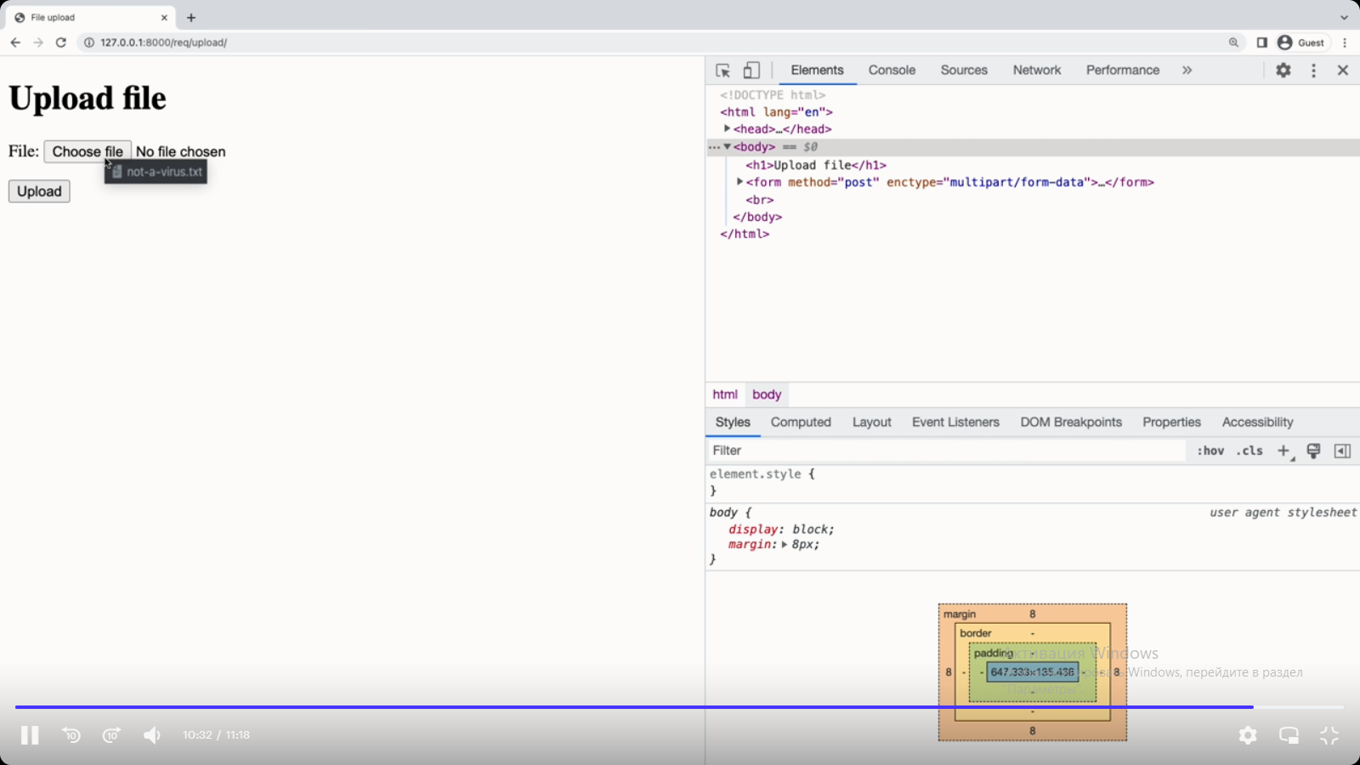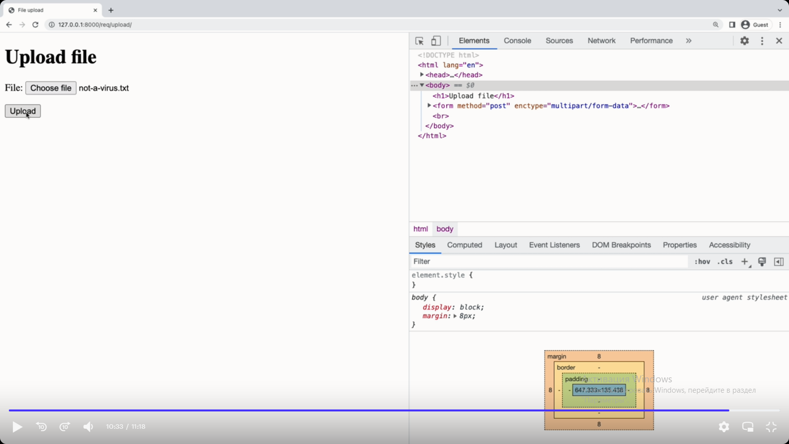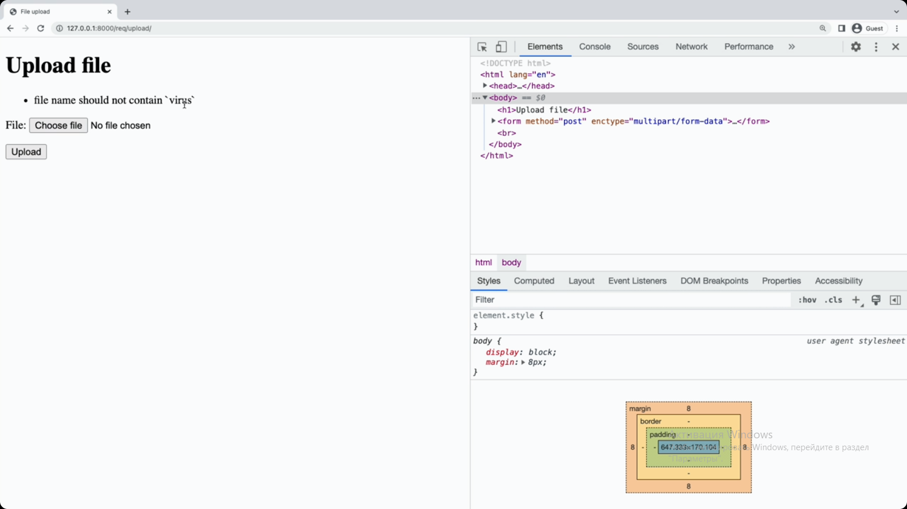Описание

[Form and field validation | Django documentation](https://docs.djangoproject.com/en/4.1/ref/forms/validation/)